绍兴市中医院电子饭卡绑定须知
钉钉版——智慧食堂已经上线
位置：

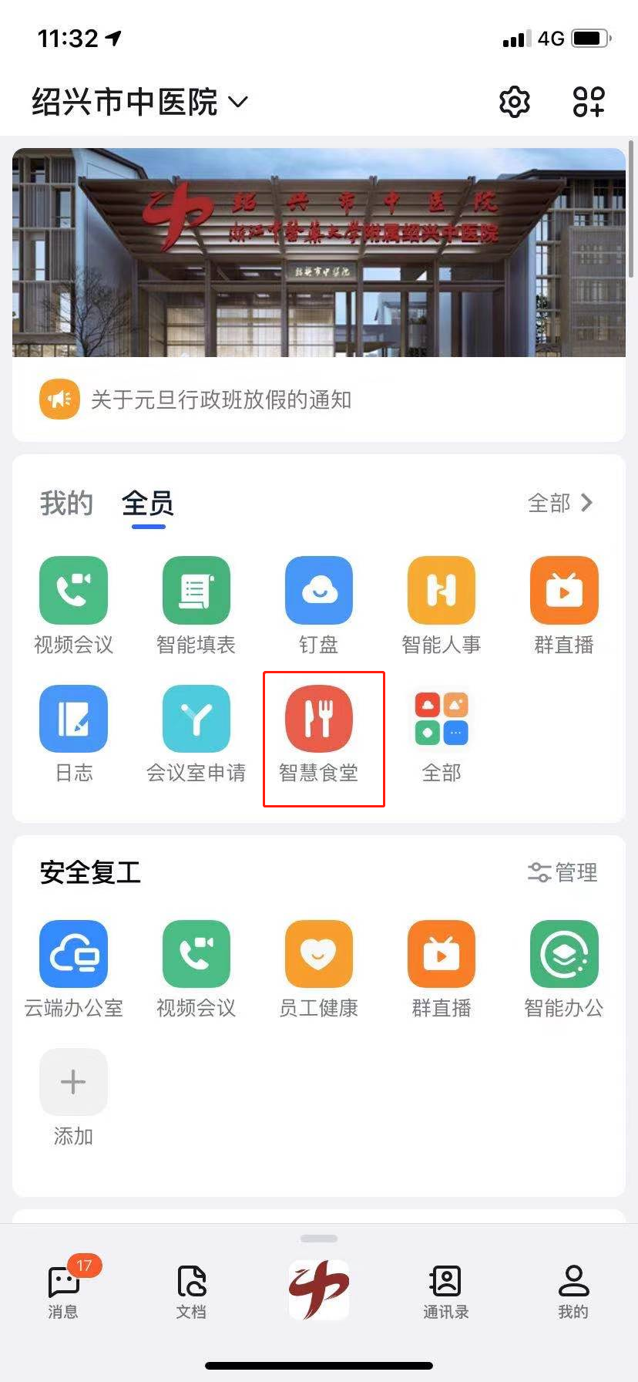
由于钉钉通讯录人员信息与实际信息可能存在不匹配的情况，请各位点击智慧食堂查看,若未自动绑定请进行手工绑定。流程如下：
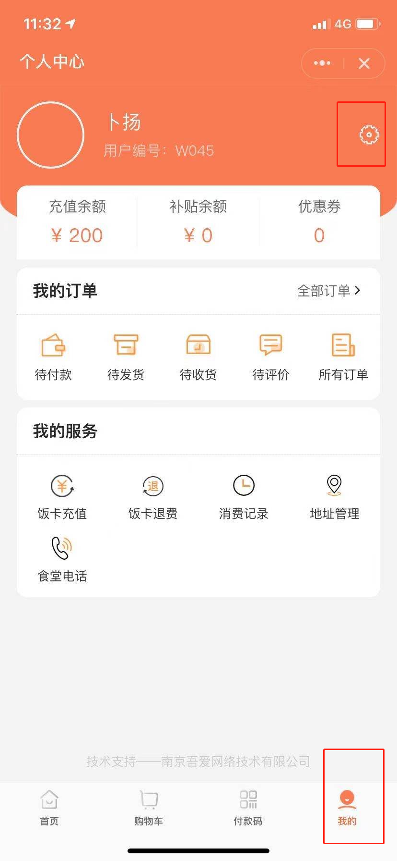
点击“我的”，点击右上角的齿轮。进入查看个人信息。
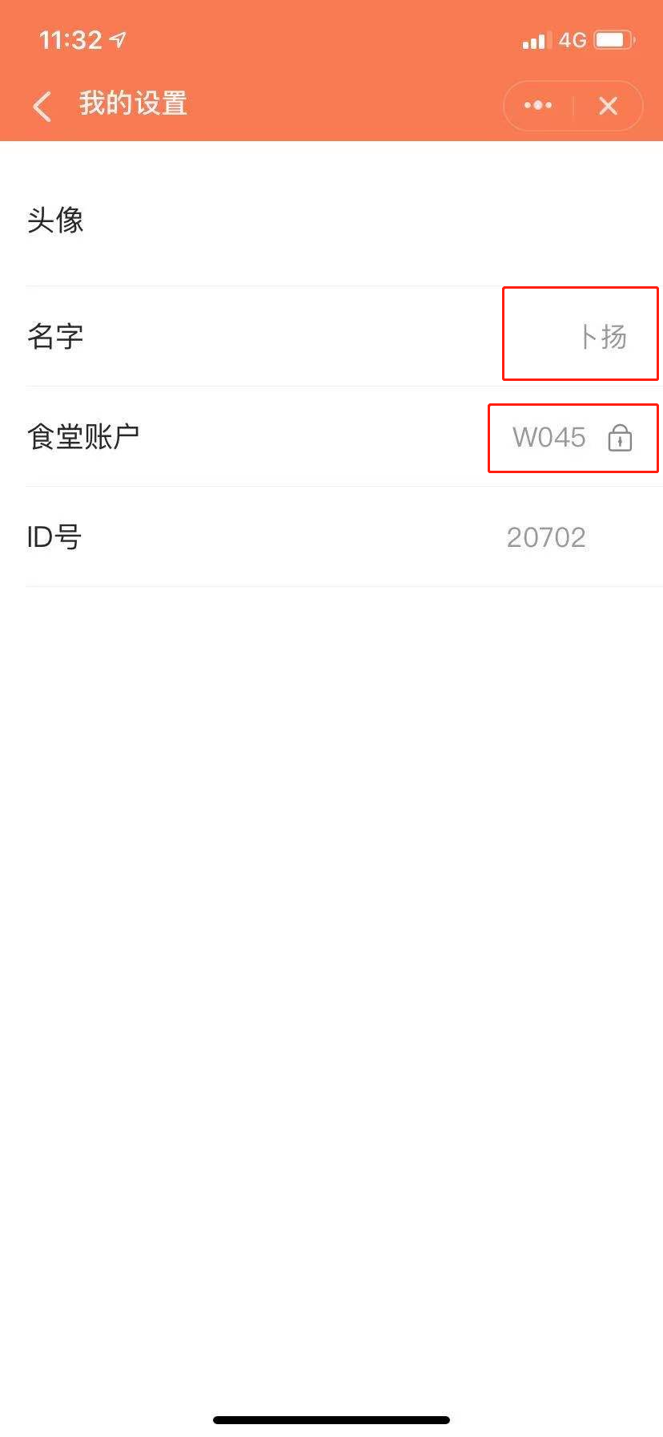
图一
若为图一则表示自动绑定成功，已经出现了工号和姓名。
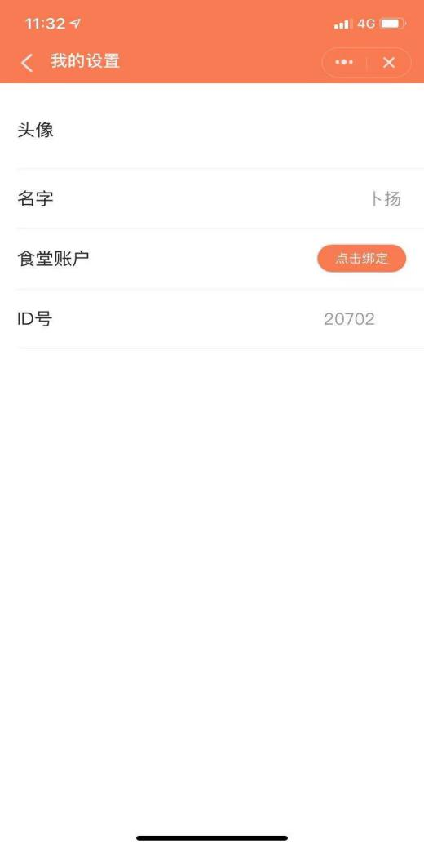
图二
若为图二未显示食堂账户号或姓名，则表示自动绑定未成功。此时点击绑定。
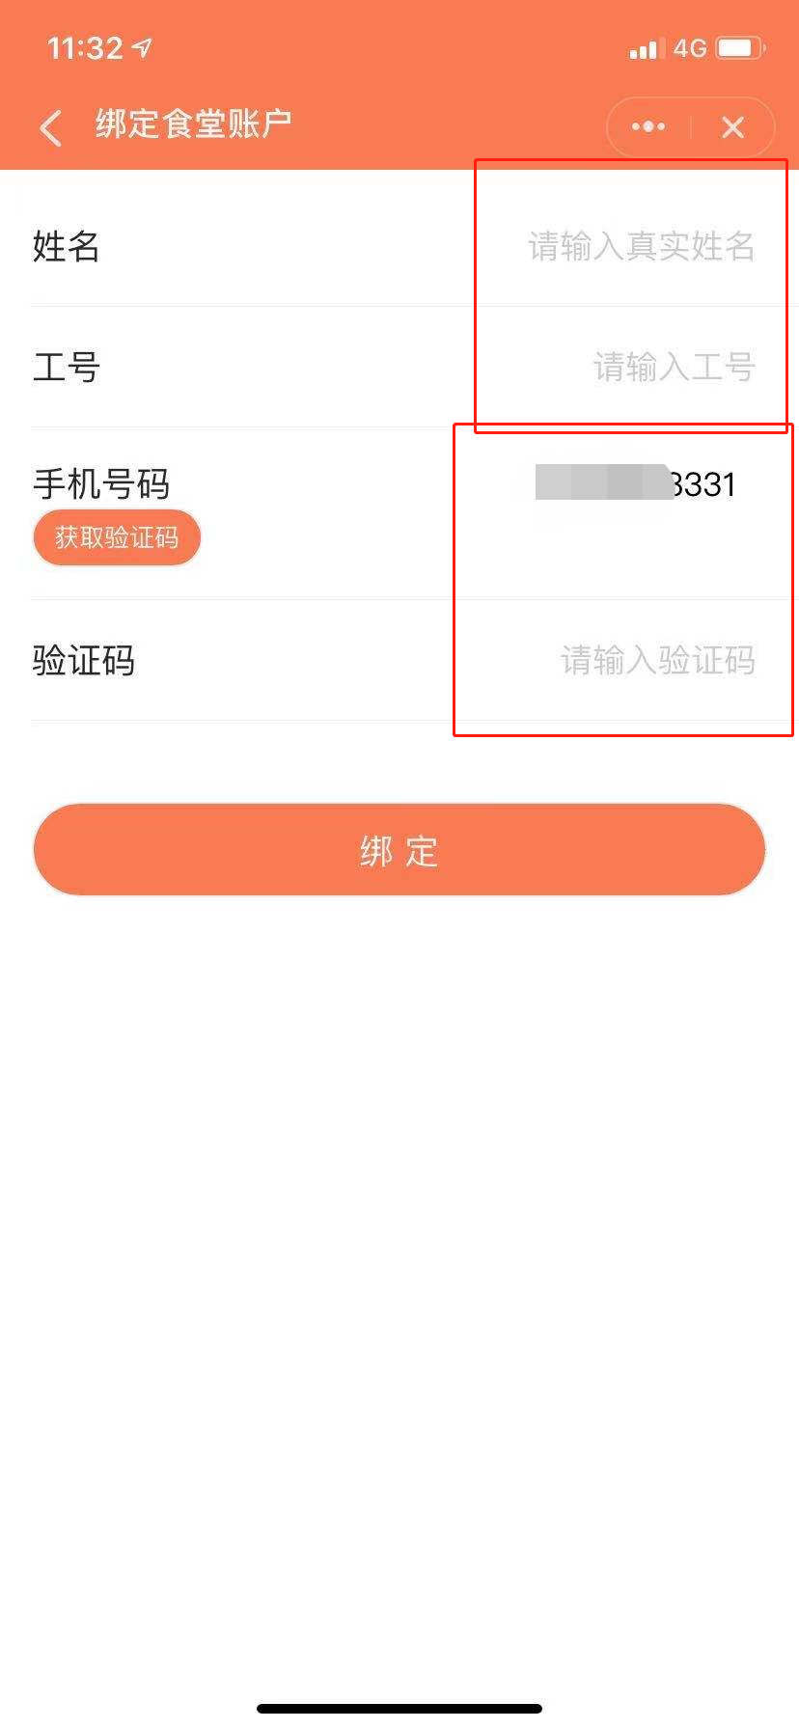
填写姓名、工号、手机号码，获取验证码进行人工绑定。

